PULLER - pierwsze narzędzie do aktywności fizycznej psów.

Opis

OPIS PRODUKTU
Czym jest PULLER i dlaczego jest tak wyjątkowy? To innowacyjne narzędzie fitness, które nie tylko sprawia, że Twoje zwierzę pozostaje aktywne i zdrowe, ale także tworzy nową dyscyplinę sportową - Dog Puller! Dzięki koncepcji dwóch pierścieni, PULLER zapewnia intensywny trening, a także daje możliwość udziału w emocjonujących zawodach Dog Puller dla psów wszystkich ras i ich kochających właścicieli.

Chwile spędzone z PULLERem to nie tylko radość i ruch, ale także silne więzi między Tobą a Twoim pupilem. Bezpieczeństwo podczas zabawy jest priorytetem, dlatego PULLER został zaprojektowany w taki sposób, aby nie uszkadzać zębów i szczęk psa. Jego unikalny, miękki materiał umożliwia psu swobodne penetrowanie podczas zabawy, a równocześnie jest wytrzymały i trwały, gwarantując długotrwałą przyjemność. Dzięki PULLERowi, Twój pies może zażyć zdrowej dawki ruchu bez konieczności pokonywania długich tras. 20 minut intensywnego treningu z PULLERem to nic innego jak aż 5 km intensywnego biegu. Możesz mieć pewność, że Twój pies pozostanie w doskonałej kondycji i będzie pełen energii!

PULLER dostępny jest w dwóch różnych rozmiarach, zapewniając odpowiednią opcję dla każdej rasy psa - od miniaturek do olbrzymów. Jego koncepcja dwóch pierścieni to klucz do sukcesu - stały kontakt i silna motywacja podczas treningu, a także budowanie wyjątkowej więzi z Twoim pupilem.

Nie tylko nasze słowo świadczy o fenomenalnym sukcesie PULLERa. Mistrzostwa Dog Puller odbywają się na całym świecie, od Europy po Amerykę Północną i Azję, a setki trenerów i właścicieli psów wzięły udział w tych emocjonujących wydarzeniach. PULLER naprawdę stworzył nową dyscyplinę sportu, a Ty możesz być częścią tego ekscytującego świata!

SPECYFIKACJA TECHNICZNA
Wymiary:
- STANDARD - ⌀28 x 4 cm, waga 245 g;
- MIDI - ⌀19,5 x 3 cm, waga 59 g;
- MINI - ⌀18 x 2 cm, waga 59 g;
- MICRO - ⌀12,5 x 1,5 cm, waga 59 g;

CECHY PRODUKTU
- Bezpieczny - PULLER to doskonałe narzędzie do zabaw z psem, które dba o zdrowie i bezpieczeństwo jego zębów i szczęk. Wykonany z miękkiego i elastycznego materiału, PULLER nie powoduje żadnych uszkodzeń ani otarć na zębach psa podczas intensywnej aktywności. Możesz być spokojny, że twój pies może cieszyć się zabawą bez ryzyka uszkodzenia zębów.

- Unosi się na wodzie - Czy twój pies uwielbia pływać? PULLER sprawia, że wspólna zabawa na wodzie staje się jeszcze bardziej ekscytująca! Jego pierścienie są tak zaprojektowane, że tylko 1/4 jest zanurzona w wodzie, co pozwala na łatwe utrzymanie i odzyskanie PULLERa podczas aktywności w wodzie. Jaskrawy kolor pierścieni gwarantuje, że są łatwo widoczne nawet na dużej odległości, zapewniając dodatkową pewność podczas zabawy w wodzie.

- Unikalny materiał - PULLER to produkt stworzony z myślą o zadowoleniu psów i zapewnieniu im maksymalnej radości z aktywności fizycznej. Wyjątkowy materiał, z którego wykonane są pierścienie, jest nie tylko miękki i przyjazny dla psich zębów, ale także niezwykle trwały. Dzięki temu psy są naprawdę podekscytowane i zaangażowane w zabawę z PULLERem. Ich naturalna chęć do gry i aktywności zostaje jeszcze bardziej rozbudzona, co pozwala im czerpać jeszcze większą przyjemność z każdej wspólnej chwili.

Z PULLERem masz pewność, że nie tylko dbasz o zdrowie swojego psa, ale także sprawiasz mu mnóstwo radości i emocji podczas wspólnych aktywności. To wyjątkowe narzędzie pozwoli wam spędzać aktywny czas razem, budować więzi i cieszyć się bezpieczną i pełną zabawy przygodą!
Co zyskujesz?:

Z PULLERem, możesz być pewien, że twój pies będzie miał stały kontakt, który umożliwi ci efektywną komunikację podczas treningu. Dzięki temu, że PULLER jest łatwy do trzymania i utrzymania, twoje ręce i dłonie będą w stałym kontakcie z psem, umożliwiając ci szybką reakcję na jego zachowanie i potrzeby.

PULLER jest również świetnym narzędziem do zwiększenia motywacji twojego psa podczas treningu. Jego jaskrawe kolory, unikalny kształt i miękki materiał sprawiają, że PULLER jest niezwykle atrakcyjny dla psów, motywując je do aktywnego uczestnictwa w ćwiczeniach. Twój pies będzie entuzjastycznie angażować się w zabawę, co przekłada się na większe zaangażowanie i efektywność treningu.

Intensywny trening z PULLERem zapewnia kompleksowy rozwój psa pod względem fizycznym i mentalnym. Aktywne ćwiczenia z użyciem PULLERa wymagają od psa wysiłku, co sprzyja budowaniu kondycji, wytrzymałości i ogólnej sprawności fizycznej. Jednocześnie, trening z PULLERem wymaga koncentracji i skupienia, co pozytywnie wpływa na rozwijanie inteligencji i umiejętności poznawczych psa.

Ważnym aspektem treningu z PULLERem jest budowanie silnej więzi emocjonalnej między tobą a twoim pupilem. Wspólne ćwiczenia wzmacniają relację, pozwala wam lepiej się poznać i zrozumieć nawzajem. Podczas aktywności z PULLERem, wydajesz psu pozytywne sygnały, wzmacniając jego poczucie bezpieczeństwa i zaufania do ciebie. To nie tylko trening fizyczny, ale także wspaniała okazja do spędzania czasu razem, budowania więzi i niesamowitej zabawy dla was obojga

JAK UŻYWAĆ?:

PULLER to nie tylko innowacyjne narzędzie fitness dla psów, ale także kompletny pakiet treningowy, który zawiera przewodnik instruktażowy w formie komiksu oraz QR kod z filmikiem ukazującym różnorodne i interesujące ćwiczenia z psem.

Przewodnik instruktażowy w postaci komiksu - Ten przyciągający wzrok, kolorowy i łatwy do zrozumienia komiks stanowi doskonałą podstawę dla właścicieli psów, którzy dopiero zaczynają przygodę z PULLERem. Dzięki obrazkom i prostym opisom, przewodnik instruktażowy krok po kroku wyjaśnia, jak prawidłowo korzystać z PULLERa i jak prowadzić efektywne i bezpieczne ćwiczenia z psem. To doskonały sposób na szybkie i przyjemne zapoznanie się z różnymi technikami treningowymi.

QR kod z filmikiem - Jeśli potrzebujesz bardziej wizualnych wskazówek, PULLER dostarcza także dodatkową wartość w postaci QR kodu, który pozwala na szybkie i łatwe uzyskanie dostępu do filmiku prezentującego różnorodne ćwiczenia z psem przy użyciu PULLERa. Ten filmik, pełen profesjonalnych wskazówek i demonstracji, stanowi doskonałe wsparcie dla treningu z PULLERem. Dzięki niemu możesz na żywo obserwować, jak wykonać różne techniki i dowiedzieć się, jakie korzyści dla zdrowia i kondycji Twojego psa przynosi każde ćwiczenie.

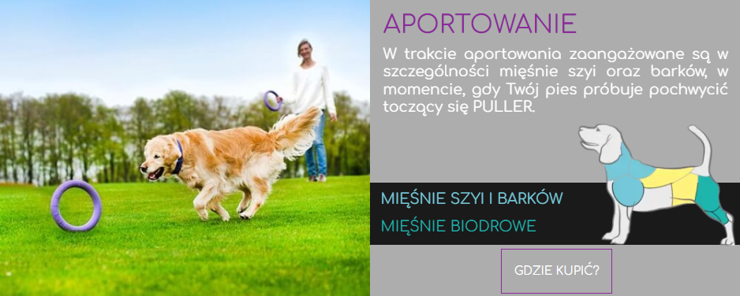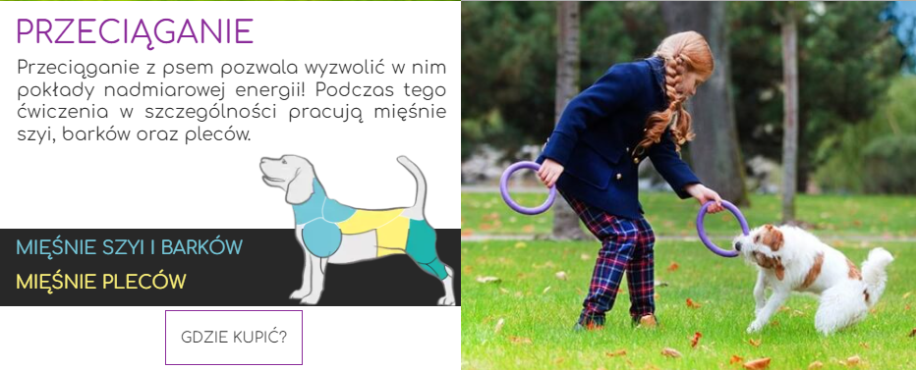

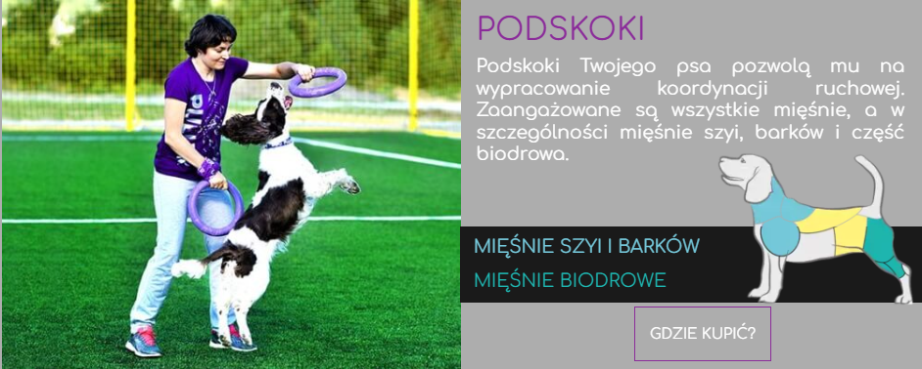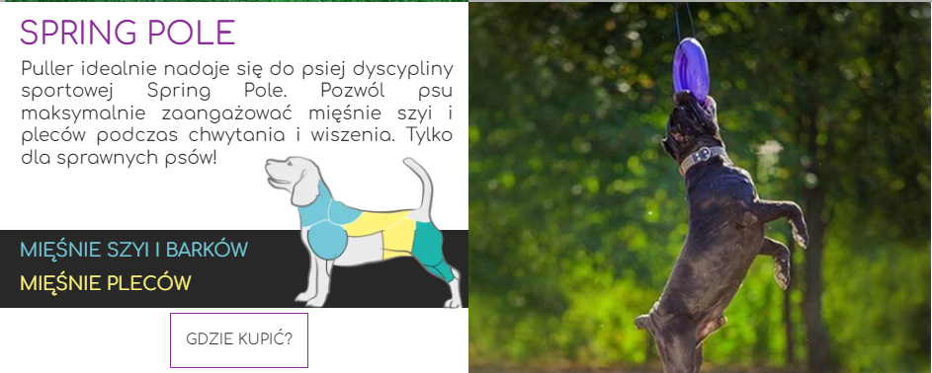

SPORT:

Dog Puller to pasjonujący i uniwersalny sport dla psów, którego głównym celem jest wykonywanie dynamicznych ćwiczeń przy użyciu PULLERa - przede wszystkim biegania i skakania. Ta ekscytująca dyscyplina umożliwia psom wykorzystanie swojej naturalnej energii i entuzjazmu, co angażuje zarówno ciało, jak i umysł, przynosząc im mnóstwo korzyści zdrowotnych i wzmacniając więzi z opiekunami.

W Dog Pullerze bieganie i skakanie stanowią kluczowe elementy, które pozwalają psom rozwijać swoje umiejętności motoryczne, zwinność oraz wzmocnić mięśnie. Podczas zawodów, psy rywalizują ze wszystkich zakątków świata, tworząc niesamowitą atmosferę międzynarodowej współzawodnictwa. Zawody Dog Puller odbywają się na różnych kontynentach, z Kanady po Japonię, dając szansę zawodnikom i ich psom na przeżycie fascynujących przygód i poznawanie różnych kultur.

Na Mistrzostwach Dog Puller, możemy podziwiać niesamowite zdolności psów i ich niesamowitą zdyscyplinowanie, współpracując z właścicielami. Psy nie tylko czerpią radość i satysfakcję z aktywności fizycznej, ale także pogłębiają więzi z ludźmi, którzy są dla nich najważniejsi. Silny związek między psem a jego opiekunem jest kluczowy w Dog Pullerze, ponieważ dobre porozumienie i harmonijna współpraca są niezbędne do osiągnięcia sukcesu w tej dynamicznej dyscyplinie.

WYMIARY PRODUKTU:
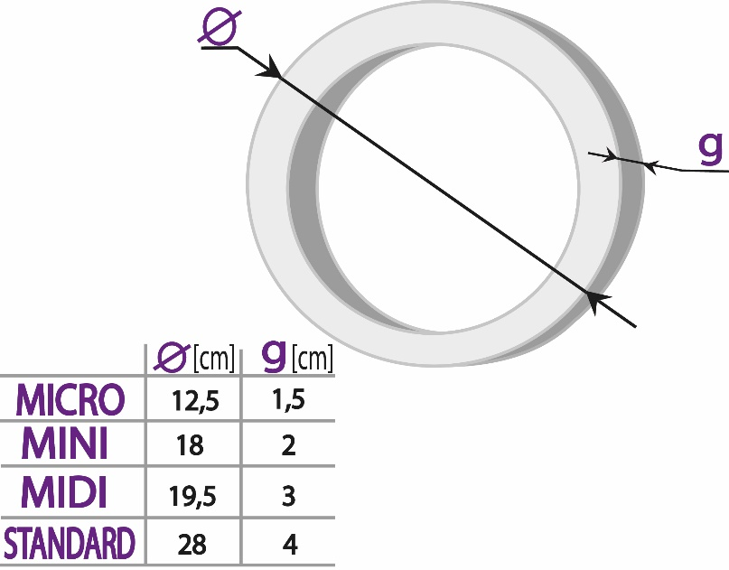
Dokładne wymiary zostały pokazane na poniższych infografikach.

Waga:
Zestaw MICRO: 30 gram;
Zestaw MINI: 130 gram;
Zestaw MIDI: 220 gram;
Zestaw STANDARD: 530 gram.
UWAGA!!! PRZED ZAKUPEM UPEWNIJ SIĘ, ŻE TWÓJ PUPIL BĘDZIE WSTANIE CHWYCIĆ PULLER!!

SŁOWA KLUCZOWE:

- zabawka dla psa;

- gryzka dla psa;

- szarpak dla psa;

- gryzak zabawka;

- gryzak fit;

- aktywność;

- Zabawka;

- zabawka ringo;

- aport;

- zabawki;

- fit;

- psi fitness;

- zawody puller;

- mistrzostwa;

- aport;

- skoki;

